|  |  |
| --- | --- |
| TRƯỜNG THPT CNK TDTT  NGUYỄN THỊ ĐỊNH  Năm học: 2020 – 2021 | **ĐỀ THAM KHẢO KIỂM TRA HỌC KỲ I**  MÔN: TOÁN – KHỐI 7  Thời gian: 90 phút  (không tính thời gian phát đề) |

**Bài 1 (2 điểm):** Thực hiện phép tính

a)



b)



**Bài 2 (2 điểm)** Tìm biết



a)



b)



**Bài 3 (1 điểm):** Tìm các cạnh của hình chữ nhật, biết tỉ số giữa hai cạnh là và chu vi là 60cm.



**Bài 4 (1 điểm):** Giá tiền của 8 gói kẹo là bao nhiêu. Nếu biết rằng 6 gói kẹo giá 27000 đồng.

**Bài 5 (1 điểm):** Một cửa hàng đã có một chương trình khuyến mãi như sau: khách hàng có thẻ thành viên sẽ được giảm 10% so với tổng số tiền của hóa đơn. Bạn Lan có thẻ thành viên và bạn mua 3 quyển sách, mỗi quyển đều có giá đồng. Bạn đưa cho cô thu ngân đồng. Hỏi bạn được thối lại bao nhiêu tiền?



**Bài 6 (1 điểm):** Tìm xZ để A = đạt giá trị nhỏ nhất.



**Bài 7: (2,5 điểm):** Cho tam giác có ba góc nhọn. Vẽ , lần lượt là trung điểm của , Trên tia đối của tia vẽ điểm sao cho .



a) Chứng minh và .



b) Chứng minh .



c) Chứng minh và .



**LỜI GIẢI THAM KHẢO**

**Bài 1:**

a) .



b)



**Bài 2:**

a)



Vậy



b)



hoặc



hoặc



hoặc



**Bài 3:** Gọi x,y lần lượt là chiều dài và chiều rộng của hình chữ nhật



Theo đề ta có và



Áp dụng tính chất của dãy tỉ số bằng nhau ta có



Vậy chiều dài là 18 cm và chiều rộng là 12 cm

**Bài 4:** Giá tiền của 1 gói kẹo là (đồng)



Giá tiền của 8 gói kẹo là (đồng).



**Bài 5:**  Giá tiền mỗi quyển sách sau khi giảm là:



(đồng)



Giá tiền 3 quyển sách là:

(đồng)



Số tiền bạn Lan được thối lại là:

(đồng)



Vậy bạn Lan được thối lại đồng.



**Bài 6:**

. Để biểu thức đạt giá trị nhỏ nhất thì phải đạt giá trị nhỏ nhất



Lại có nên A nhỏ nhất khi



Vậy x=3 thì biểu thức đạt giá trị nhỏ nhất bằng



**Bài 7:**

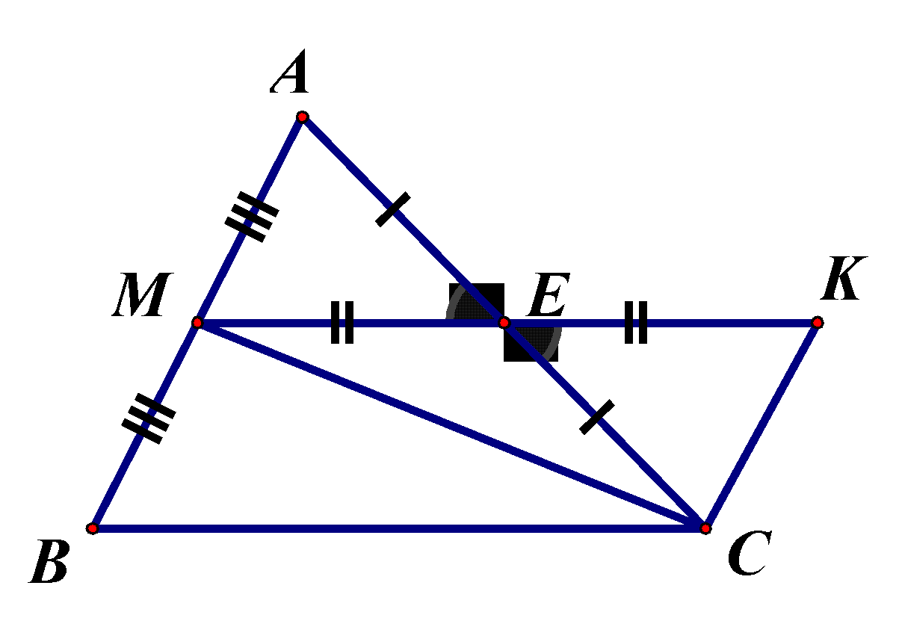

a) Chứng minh và .



Xét và  ta có:



(là trung điểm của ).



(hai góc đối đỉnh)



(giả thiết)



(c – g – c)



(hai góc tương ứng)



Mà và ở vị trí so le trong



b) Chứng minh .



Ta có



(hai góc so le trong)



Ta có:



Mà ( là trung điểm của



Xét và ta có:



cạnh chung



c) Chứng minh và .



Ta có:



Mà và ở vị trí đồng vị



Ta có: (giả thiết)



Mà



Mà

